u
服务热线：400-0666-099

主要功能及操作流程：

注册、登录及找回密码：
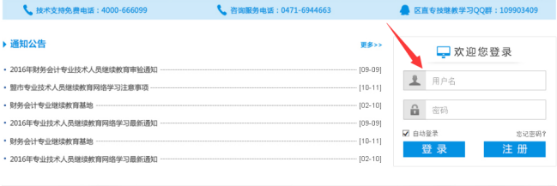
图 1-1

1.1 注册
登录 http://nmg.chinahrt.com ，进入登录框界面（如图 1-1），如有账号可输入用户名及密码，直接登录。
若无账号可点击“注册”按钮，进入“人员信息”界面(如图 1-2),输入个人信息，完成注册（1-2-1）。
注册成功后选择“立即登录”即可登录(如图 1-3)。
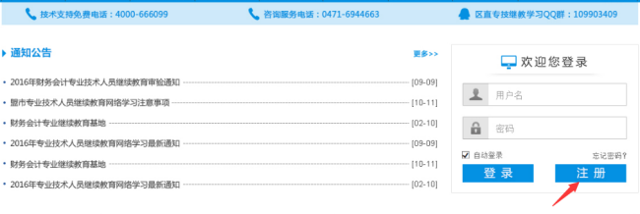
图 1-2
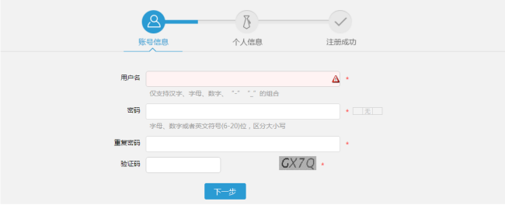
图1-2-1
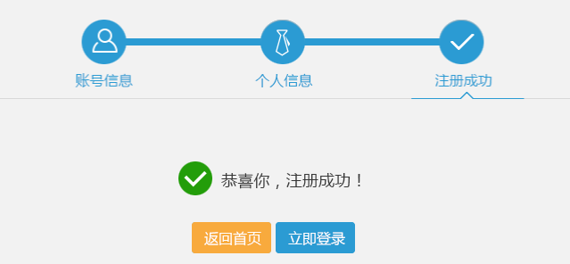
图 1-3

1.2 找回密码
点击登录框右下方的‘忘记密码’按钮（如图1-4）进入密码找回界面（如图 1-5），输入“用户名”、“姓名”和“身份证号”，并选择需要的找回方式，点击‘确定’按钮即可找回个人密码。
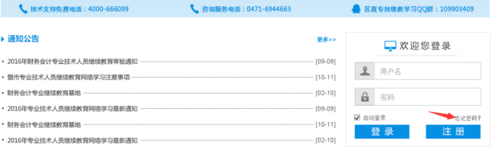
图 1-4

注意：姓名和身份证号为必填项；三种找回方式中‘直接找回’为随机显示重置密码，‘邮件’和‘手机’为反馈到注册时所填写的邮箱和手机中；故在进行注册时请一定保证所填信息的准确性。
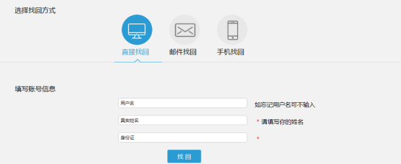
图 1-5

1.4 首页面介绍
学员登录后进入学习首页。导航栏主要由“待激活”、“学习中”、“待考试”、“已考完”、“学习档案”等模块组成（如图1-6）。
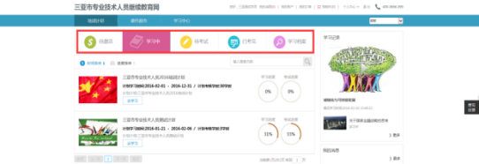
图 1-6

培训计划
点击‘培训计划’进入培训任务页面（如图 2-1），系统会将登录学员所对应的培训任务按计划逐条展示在当前页面下。根据发布时的设定，培训计划分为三种状态：完成、学习中、待激活。完成的计划不能继续学习，学习中的计划可以直接学习，待激活计划需要激活才能学习。
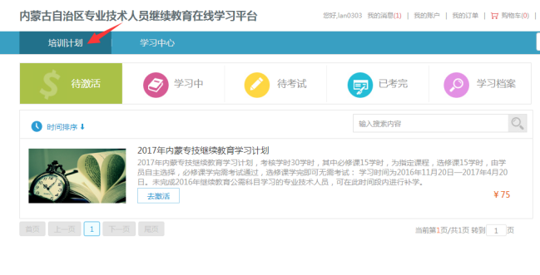
图 2-1

2.1 培训计划激活
待激活计划需要先激活才能够进行学习，首先选择导航里的待激活，点击某计划下的‘去激活’，弹出提示框，确认是否需要激活（如图2-2）。培训计划激活方式支持支付宝支付，银行卡支付，余额支付,激活卡支付（如图2-3）。
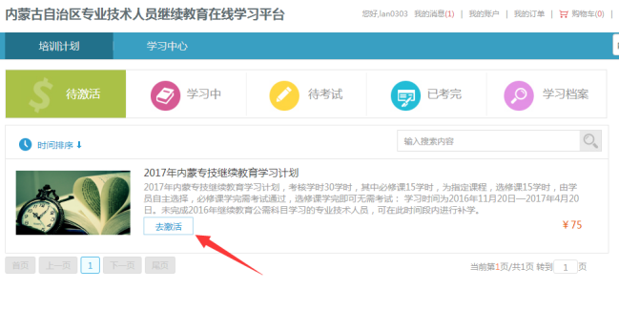
图 2-2
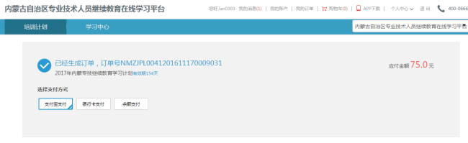
图 2-3

交易完成系统提示“支付成功”（如图 2-4），点击“查看订单”可以查看到完成订单的详细信息（如图 2-5）。
图 2-4

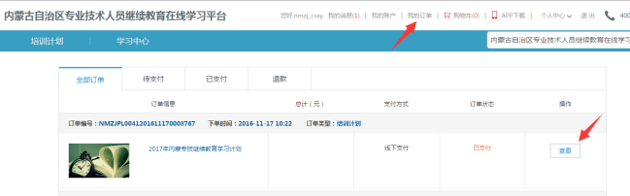
图 2-5

2.2 培训课程学习
在培训任务页面点击‘学习中’按钮进入培训计划页面（如图 2-6）。查看该计划的基本信息（名称、考核学时等）；该计划的培训档案；该计划下的公告信息；系统会将计划下所有课程一一罗列在课程列表中，提示完成当前计划需要的剩余学时，并以百分比的模式显示单个科目的学习进度；平台提供的科目学习类型分为‘选修’和‘必修’两种，系统在课程图标上进行标注；
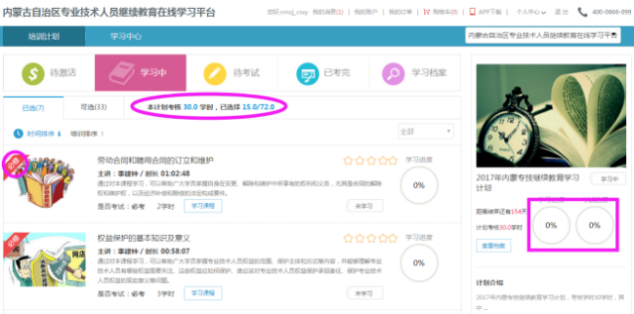
图 2-6

2.2.1添加选修课
在考核学习未满时，可以自行添加选修课以完成该培训计划的考核目标。
在培训计划页面点击‘下一页’按钮进入到选课页面（图2-7），按条件搜索或手动查找到需要选择的科目，点击‘去选择’，弹出确认对话框，点击‘确认选择’进行选课确认。
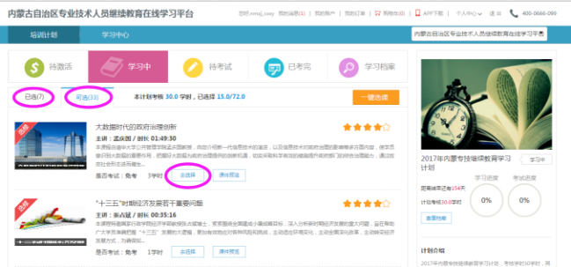
图 2-7

点击‘确认选课’，进入交易成功页面。

2.2.2课程学习
在导航里，点击‘学习中’，点击点击对应的‘去学习’按钮。进入到培训计划下的课程详情页面。
在课件详情页面‘我的课程’栏目，对课件内容、课程划分章节，同时以百分比的形式，记录该课件的学习情况，并显示学习状态“未学习”、“已学完”和“正在学”，使学员对自己的学习状态了如指掌。

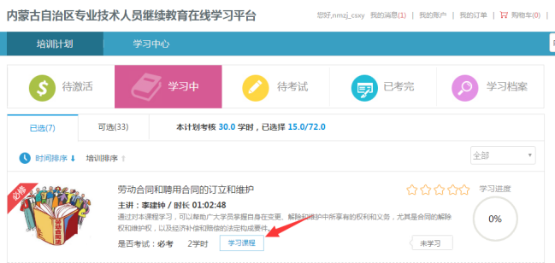
图 2-8
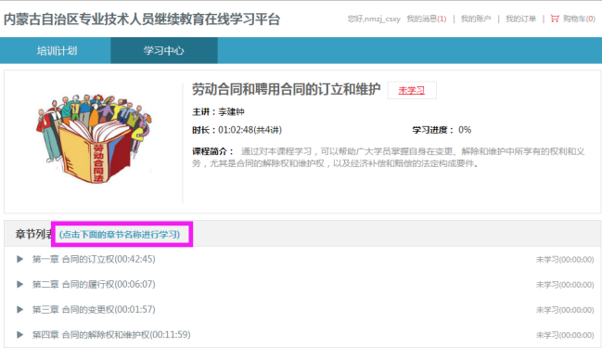
图 2-9
注意：
- 学习课件视频无法进行拖拽观看，只能依序按进度学习。
- 课件在学习过程中必须保持为焦点页，如观看过程中进行其他操作则播放立即暂停，如需继续观看请重新点击播放按钮。
- 课件播放过程中，一定时间内无任何操作，播放自动暂停，如需继续观看请重新点击播放按钮。
- 课件播放过程中，点击‘观看讲义’，系统所展示的讲义内容与讲师视频中课程同步且相同。
- 根据不同地区不同的网络状况，系统提供了三种课件播放模式：标准、流畅、音频（网络带宽由高到低排列），如播放卡顿请自行向下选择播放模式。

我的考试
点击导航中‘待考试’进入待考试列表页面（如图 3-1），系统显示当前登录学员的全部考试。同时显示该考试的基本信息：考试对应的培训计划、考试的时间范围、及格分数、考试方式、补考次数；学员最后一次参加考试的时间、考试用时和最高得分。
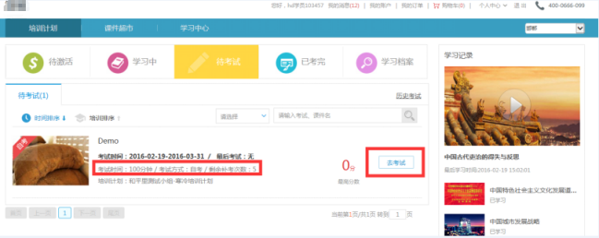
图 3-1
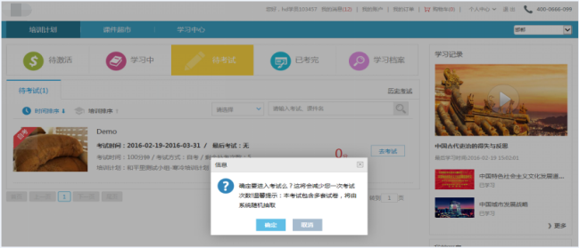
图 3-2
点击‘去考试’按钮，系统提示“请确认是否去考试，进入考试将减少一次考试次数！”，如果本次考试有多套试卷，系统会提示将随机抽取试卷（如图 3-2）。
点击‘确定’进入答题页面（如图 3-3）。
答题页面显示为试卷样式，红色字体标注了考试提示，试卷上方显示考试时间，考生和试题总分。页面右侧展示浮动的倒计时框和两个功能按钮。学员答题时对答案不确定或者有疑惑的试题可以选择试题答案旁的‘标注此题’，答题栏实时显示在右侧边栏，红色题代表被标注，蓝色代表已做，灰色代表未做。 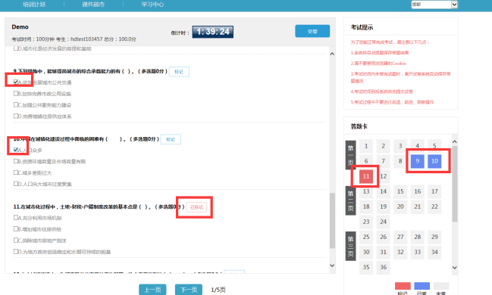
图 3-3
试卷全部完成确认无误后，点击‘提交试卷’按钮完成本次考试，会弹出确认提示。确定交卷后，点击‘确定’进入系统评分阶段（如图 3-4）。
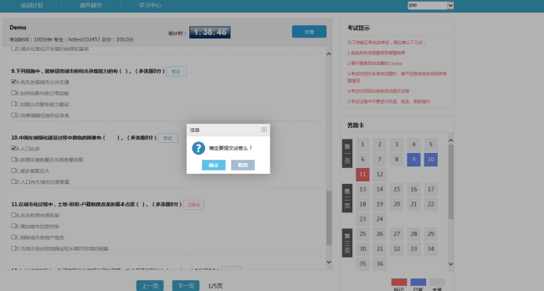
图 3-3
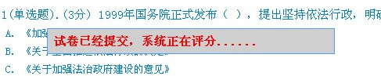
图 3-4
评分完毕，系统自动生成考试结果，显示考试得分和通过情况（如图 3-5）。
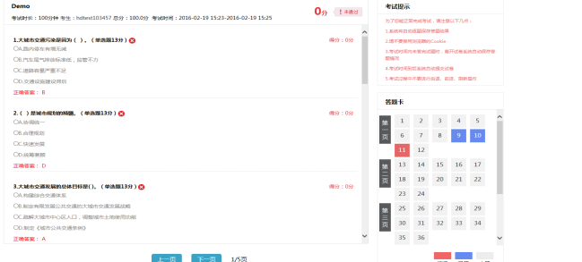
图 3-5
注意：
- 每次考试消耗一次考试次数，同时每次考试会设置一定的补考次数，如果补考次数消耗完毕后还未能通过考试，请联系当地培训主管询问增加补考次数事宜。
- 在考试过程中因某些突发情况离开答题页面，系统会在短时间内自动保存考试信息，再次点击‘去考试’系统会提示“是否继续考试”点击‘确定’继续答题即可（如图 3-6）。
- 必须确认课程学习进度为100%学习完成，方可进行考试。

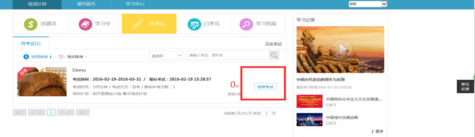
图 3-6

学习档案
“培训计划档案”记录在线培训的详细信息，分未结束培训档案、历史培训档案和历史档案三类，包括必修课和选修课的学习进度、学习结果、考试成绩等，由系统根据学习情况自动生成（如图 4-1） 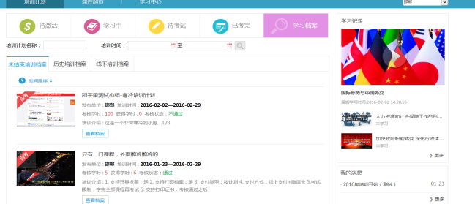
图 4-1
选择相应的培训计划点击‘查看档案’进入到该培训计划的对应的档案页面，查看档案信息（如图4-2）。
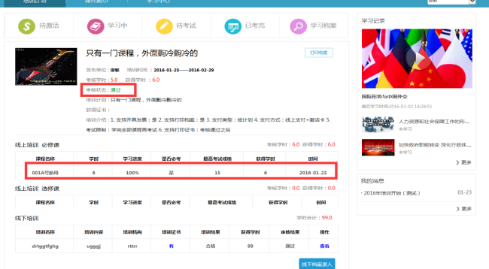
图 4-2
学习完成并且考试通过后即可点击‘打印证书’进入在线打印证书页面点击‘打印’在线打印证书（如图4-3）或打印成绩单（如图4-4）。
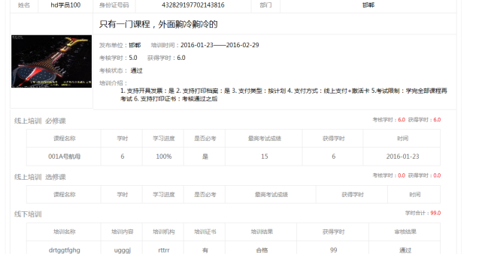
图 4-3
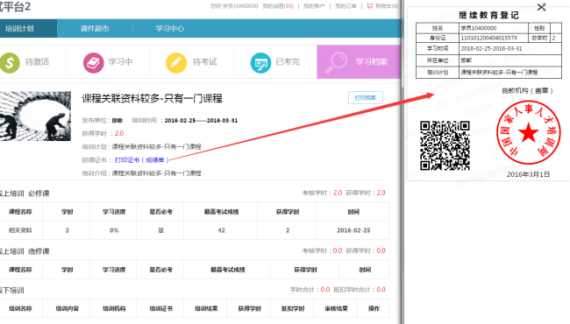
图 4-4

点击‘打印档案’进入档案打印页面点击‘打印’在线打印培训档案（如图4-5）。

常见问题及解决方法：

浏览器：
浏览器要求IE版本内核在6.0以上；
建议您升级到IE9.x浏览器，或主流的第三方浏览器，如谷歌Chrome,火狐，360极速（极速模式），UC,登录平台学习，其他第三方浏览器由于稳定性问题，可能会对平台使用造成影响。

Adobe Flash Player播放器：
播放器版本要求Adobe Flash Player 11.0以上 ，播放器如未安装时，需安装，如下图所示：
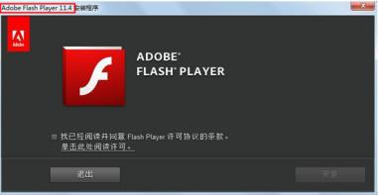

视频缓冲慢或无法播放：
如电脑带宽不足或网络连接较慢（网速要求带宽1M以上），会出现缓冲或者无法打开黑屏的情况。出现这样情况，建议查询一下网速。网速测试http://tool.114la.com/live/speed/。
网络故障查看方式：
A．确认电脑无故障并且能够正常上网（打开任意网页）。
B．本地连接是否正常：屏幕右下角标志是否连接并闪烁。
C．页面显示错误或加载缓慢请尝试‘清空IE缓存’：在IE浏览器上方点击【工具】-【IE选项】-【删除文件、删除Cookies】等。
D．如果您上网通过路由器并为IP自动分配，长时间后发现网速变慢，建议重新获取ip地址及DNS,操作方式：电脑屏幕左下方点击【开始】-【运行】输入“cmd”回车，在弹出窗口输入“ipconfig -release”回车，窗口中会显示一些英文字符，然后输入“ipconfig -re待激活”按回车键，刷新后关闭窗口即可。
E．如果是办公网络或固定IP地址请咨询当地网管。
F．如以上问题均正常但无法上网，请咨询当地网络供应商（如联通、电信、铁通等）。

感谢您使用国培网培训平台进行学习，平台在您学习过程中为您提供了三种解决问题的方式，您可以选择适合的方式寻求我们的帮助。

视频缓冲慢或无法播放：

- 国培网全国服务电话：400-0666-099，专业的客服人员将及时为您提供帮助服务。
- 学员登录平台后可点击右侧“在线客服”有专业的技术人员将及时为您提供帮助。
- 通过门户可下载学员使用手册或登录平台后点击右侧“意见反馈”将问题进行提交。

